다음은 회원님이 이번 달 건강 및 웰빙 주제인 불안 진정을 홍보하는 데 도움이 되는 소셜 미디어 복사(첨부된 이미지 옵션) 추천 경로입니다. 필요에 따라 내부 커뮤니케이션 플랫폼과 자신의 링크드인(LinkedIn) 계정을 통해 자유롭게 공유할 수 있습니다.

 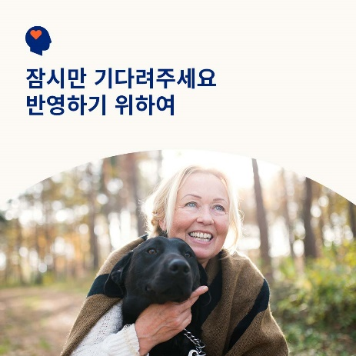 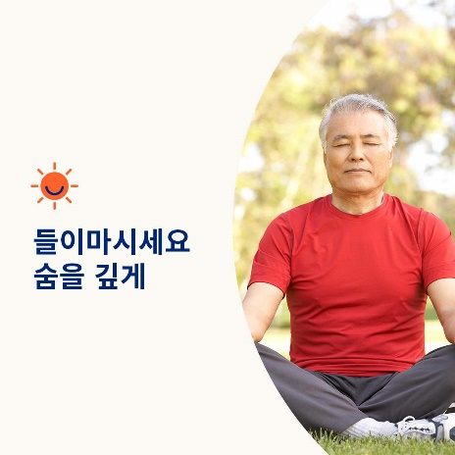

* 모든 사람들은 스트레스와 걱정에 직면합니다. 하지만 불안, 스트레스, 걱정이 여러분의 삶의 질을 해치고 있나요? 징후와 대처 방식을 배웁니다. Optumeap.com/newthismonth/ko-KR #직원 건강 #웰빙
* 최근에 정신이 없었나요? 걱정을 하지 않기보다는 더 자주 합니까? 압도당한다고 느낀 적이 있습니까? 그렇다고 대답했다면 잠시 시간을 내어 생각을 되새겨 보세요. 하루의 일과를 잠시 멈추고 산책을 나가거나 긍정적인 셀프 토크를 시도해보세요. 여기에서 더 많은 대처 방식을 알아보십시오. Optumeap.com/newthismonth/ko-KR #직원 건강 #웰빙
* 걱정하고 스트레스를 받는 것은 삶의 정상적인 부분일 수 있습니다. 하지만 계속되는 걱정은 여러분의 삶을 방해할 수 있습니다. 차이를 구별하는 방법과 대처하는 데 도움이 될 수 있는 것을 배우십시오. Optumeap.com/newthismonth/ko-KR #직원 건강 #웰빙

**링크드인(LinkedIn)에 게시하는 방법:**

* 링크드인(LinkedIn) 계정으로 들어가세요.
* 위에서 원하는 텍스트(링크 포함)을 선택하세요. 복사 및 붙여넣기
* (드라이브에 이미지 저장, “사진 추가” 선택하기) 4단계 전에 원하는 이미지를 선택하고 게시물에 추가합니다.
* “게시”를 누르세요.